COMPITO A DI GENETICA PER SCIENZE BIOLOGICHE (9CFU) E SEMESTRE FILTRO (6CFU)
(Vernì) 13/07/2026

COGNOME….
MATRICOLA….
SPECIFICARE SE APPARTENENTE A SEMESTRE FILTRO……….
APPELLO A CUI SI INTENDE SOSTENERE L’ESAME ORALE……..
(luglio o settembre)

1)BIO Il pedigree seguente è di una famiglia in cui è stata trovata una forma rara di cecità ai colori dovuta ad una mutazione recessiva sul cromosoma 19 (simboli pieni).
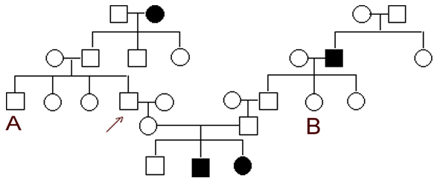
(a) Qual è la probabilità che l’individuo indicato dalla freccia sia un portatore? (b) Se gli individui A e B si sposano, con quale probabilità potrebbero avere almeno due figli sani su tre?

2) BIO+MED La cellula rappresentata nella figura si divide per mitosi. Si verifica un crossing over tra il centromero ed il gene A. Disegnate i prodotti che si originano da questo evento (segnando i centromeri). Se la cellula si divide per meiosi e si verifica un crossing over tra i geni A e B che coinvolge i cromatidi 2 e 3 disegnate i gameti prodotti in caso di non disgiunzione alla meiosi I.

A b
a B
A b
a B

3) BIO+MED In Drosophila, tre geni autosomici sono rappresentati dalla mappa seguente:
a______________________b____________c
15um 8 um

(a) Quanti moscerini fenotipicamente a o b sono attesi su un totale di 4500 individui, con una interferenza del 20% dall’incrocio tra femmine a+ b+ c+ / a b c per maschi a b c / a b c? (b) Se i geni a,b,c fossero legati al sesso quanti maschi di fenotipo c si otterrebbero dall’incrocio di femmine a+ b+ c+ / a b c con maschi selvatici in una progenie di 500 individui (considerate lo stesso numero di maschi e femmine nella progenie totale).

4) BIO+MED Una malattia metabolica nell’uomo è causata da un gene autosomico recessivo. Se nella popolazione è presente un individuo malato su 10000, qual è la probabilità che due individui sani, presi a caso dalla popolazione, abbiano un figlio malato?

5) MED Le seguenti tetradi furono prodotte da un incrocio di un ceppo di Neurospora che aveva spore bianche (w) e una richiesta nutrizionale per l’aminoacido arginina (arg)
con un ceppo a spore scure e che non richiedeva arginina:

Tetradi
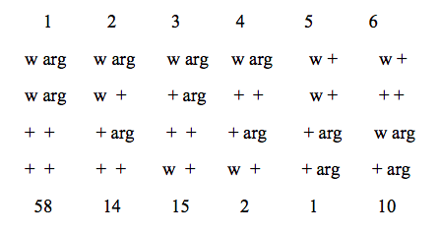

- Calcolare le distanze di mappa tra il centromero e i due loci e rappresentare su una mappa i risultati, segnando la posizione del centromero (b) Indicare come si è originata la tetrade 5

